ОТЧЕТ
по практической работе №4
Тема: «Разработка структуры проекта. Разработка модульной структуры проекта (диаграммы модулей)»
Вариант 1

1. Тема работы
Разработка структуры проекта. Разработка модульной структуры проекта (диаграммы модулей).

2. Цель работы
Формирование навыков постановки задачи и разработки технического задания на программный продукт; получение практических навыков разработки модульной структуры проекта и построения диаграммы модулей.

3. Краткое теоретическое описание
Разработка программного продукта выполняется поэтапно: каждый следующий проектный документ уточняет и детализирует предыдущий. Основными проектными документами являются эскизный, технический и рабочий проекты.
- Эскизный проект – результат анализа требований к программному продукту. В нём в общем виде формулируются указания по созданию программы: ставится задача каждому разработчику, описывается алгоритм решения, способы взаимодействия с другими программами и устройствами ввода-вывода, выбираются структуры данных и способы их хранения. Эскизный проект должен быть обозримым (обычно 5–6 страниц) и содержать диаграммы, рисунки и календарный план.
- Технический проект – создаётся после обсуждения эскизного проекта всей командой под руководством менеджера проекта. В нём окончательно определяются конфигурация технических средств и операционная среда, уточняются типы и структуры данных, полностью детализируется алгоритм, а задача разбивается на модули, которые распределяются между программистами. Технический проект не должен содержать двусмысленностей и пробелов.
- Рабочий проект – утверждённый технический проект, ставший основным рабочим документом команды. Он подробно описывает будущий продукт и план его создания: структуру хранилищ данных, этапы и сроки разработки.
Техническое задание (ТЗ) – исходный документ, в котором заказчик и разработчик фиксируют, что должно быть создано. Согласно ГОСТ 19.201-78 ТЗ включает введение, основания для разработки, назначение разработки, требования к программе и программному изделию, требования к программной документации и другие разделы.
Модуль – функционально законченный фрагмент программы (в Python – функция, класс или отдельный файл), который решает одну задачу и имеет чётко определённые входные и выходные данные. Модульное проектирование упрощает отладку и тестирование, позволяет распределить работу между разработчиками и повторно использовать готовые модули.
Диаграмма модулей – схема, показывающая состав модулей программы и связи между ними: какой модуль вызывает какой и какие данные передаются. Основные принципы построения: каждый модуль решает одну задачу; связи между модулями минимальны и осуществляются через параметры и возвращаемые значения; управление сосредоточено в главном модуле, а модули нижнего уровня выполняют частные подзадачи.

4. Задание на работу
Вариант 1. Ввести вещественную матрицу размерности n × m построчно, а вывести по столбцам.
В рамках работы необходимо:
- разработать техническое задание, включающее введение, основание для разработки, назначение, требования к программе и программному продукту, требования к программной документации;
- разработать модульную структуру проекта и построить диаграмму модулей;
- реализовать программу на языке Python;
- протестировать программу и привести результаты выполнения.

5. Разработанное техническое задание

5.1. Введение
Наименование программы: «Ввод вещественной матрицы построчно и вывод по столбцам» (условное обозначение – matrix_columns).
Область применения: учебная программа для демонстрации работы с двумерными массивами (матрицами): ввод данных с клавиатуры, проверка корректности ввода и вывод элементов в порядке обхода по столбцам.

6. Алгоритм

6.1. Алгоритм решения
- Ввести размеры матрицы n и m.
- Для каждой строки i = 1, …, n ввести m вещественных чисел и добавить строку в матрицу.
- Вывести введённую матрицу по строкам (контроль ввода).
- Для каждого столбца j = 1, …, m собрать элементы matrix[i][j] для всех i и вывести их в одной строке.

6.2. Диаграмма модулей
Диаграмма модулей программы приведена на рисунке 1. Стрелки показывают направление вызова: модуль-источник вызывает модуль, на который указывает стрелка.
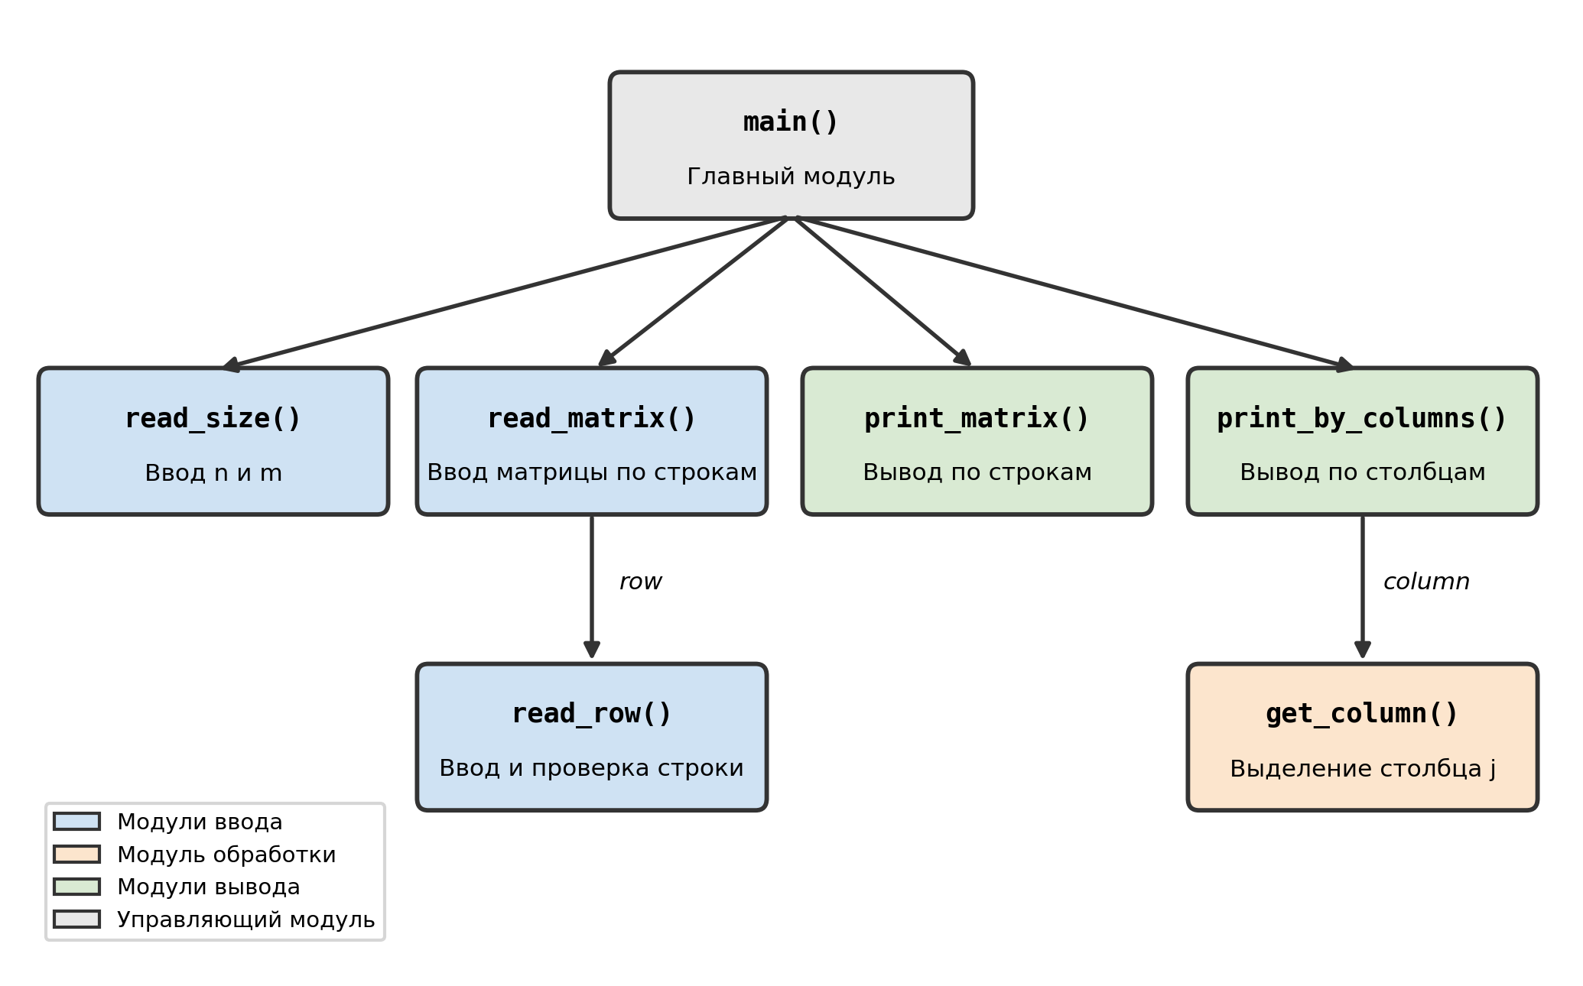
Рисунок 1 – Диаграмма модулей программы

6.3. Описание модулей
Состав и назначение модулей приведены в таблице 1.
Таблица 1 – Описание модулей программы
Модуль | Назначение | Входные данные | Результат
main() | Главный модуль: задаёт порядок вызова остальных модулей | нет | вывод на экран
read_size() | Ввод и проверка размеров матрицы | значения с клавиатуры | n, m – целые числа больше нуля
read_row() | Ввод и проверка одной строки матрицы | number, m | список из m вещественных чисел
read_matrix() | Построчный ввод матрицы; вызывает read_row() n раз | n, m | matrix – список из n строк
get_column() | Выделение j-го столбца матрицы | matrix, j | список из n элементов
print_matrix() | Вывод матрицы по строкам (контроль ввода) | matrix | вывод на экран
print_by_columns() | Вывод матрицы по столбцам; вызывает get_column() m раз | matrix, m | вывод на экран

6.4. Структуры данных
- n, m – целые числа (int): число строк и число столбцов;
- matrix – список из n списков по m вещественных чисел (float); элемент matrix[i][j] находится в i-й строке и j-м столбце (индексы с нуля);
- column – вспомогательный список из n элементов, содержащий один столбец матрицы.

7. Листинг программы
Файл matrix_columns.py:
# Практическая работа №4. Вариант 1.
# Ввод вещественной матрицы размерности n * m построчно
# и вывод её элементов по столбцам.

def read_size():
"""Ввод размеров матрицы n (строки) и m (столбцы) с проверкой."""
while True:
try:
n = int(input("Введите количество строк n: "))
m = int(input("Введите количество столбцов m: "))
if n > 0 and m > 0:
return n, m
print("Ошибка: n и m должны быть больше нуля.")
except ValueError:
print("Ошибка: n и m должны быть целыми числами.")

def read_row(number, m):
"""Ввод одной строки матрицы: ровно m вещественных чисел через пробел."""
while True:
text = input(f"Строка {number} (элементов: {m}, через пробел): ")
try:
row = [float(x) for x in text.replace(",", ".").split()]
except ValueError:
print("Ошибка: вводите только числа.")
continue
if len(row) == m:
return row
print(f"Ошибка: количество элементов в строке должно быть равно {m}.")

def read_matrix(n, m):
"""Построчный ввод матрицы размерности n * m."""
matrix = []
for i in range(n):
matrix.append(read_row(i + 1, m))
return matrix

def get_column(matrix, j):
"""Возвращает j-й столбец матрицы (нумерация с нуля)."""
return [row[j] for row in matrix]

def print_matrix(matrix):
"""Вывод матрицы построчно (для проверки ввода)."""
for row in matrix:
print(" ".join(str(x) for x in row))

def print_by_columns(matrix, m):
"""Вывод матрицы по столбцам."""
for j in range(m):
column = get_column(matrix, j)
print(f"Столбец {j + 1}: " + " ".join(str(x) for x in column))

def main():
n, m = read_size()
matrix = read_matrix(n, m)
print("\nВведённая матрица (по строкам):")
print_matrix(matrix)
print("\nМатрица, выведенная по столбцам:")
print_by_columns(matrix, m)

if __name__ == "__main__":
main()

8. Результаты выполнения программы
Программа запускалась командой python matrix_columns.py. Ниже приведены протоколы работы (данные, введённые пользователем, показаны после двоеточий).

Тест 1. Матрица 3 × 4, целые значения
Введите количество строк n: 3
Введите количество столбцов m: 4
Строка 1 (элементов: 4, через пробел): 1 2 3 4
Строка 2 (элементов: 4, через пробел): 5 6 7 8
Строка 3 (элементов: 4, через пробел): 9 10 11 12

Введённая матрица (по строкам):
1.0 2.0 3.0 4.0
5.0 6.0 7.0 8.0
9.0 10.0 11.0 12.0

Матрица, выведенная по столбцам:
Столбец 1: 1.0 5.0 9.0
Столбец 2: 2.0 6.0 10.0
Столбец 3: 3.0 7.0 11.0
Столбец 4: 4.0 8.0 12.0
Числа, введённые как целые, преобразованы в вещественные; каждый столбец выведен сверху вниз. Результат соответствует ожидаемому.

Тест 2. Матрица 2 × 3 с отрицательными и дробными числами
Введите количество строк n: 2
Введите количество столбцов m: 3
Строка 1 (элементов: 3, через пробел): 1.5 -2 0
Строка 2 (элементов: 3, через пробел): 3,25 4 -5.75

Введённая матрица (по строкам):
1.5 -2.0 0.0
3.25 4.0 -5.75

Матрица, выведенная по столбцам:
Столбец 1: 1.5 3.25
Столбец 2: -2.0 4.0
Столбец 3: 0.0 -5.75
Программа корректно обработала отрицательные числа, ноль и десятичную запятую (3,25). Результат соответствует ожидаемому.

Тест 3. Некорректный ввод
Введите количество строк n: 0
Введите количество столбцов m: 2
Ошибка: n и m должны быть больше нуля.
Введите количество строк n: abc
Ошибка: n и m должны быть целыми числами.
Введите количество строк n: 2
Введите количество столбцов m: 2
Строка 1 (элементов: 2, через пробел): 1 2 3
Ошибка: количество элементов в строке должно быть равно 2.
Строка 1 (элементов: 2, через пробел): 1 x
Ошибка: вводите только числа.
Строка 1 (элементов: 2, через пробел): 1 2
Строка 2 (элементов: 2, через пробел): 3 4

Введённая матрица (по строкам):
1.0 2.0
3.0 4.0

Матрица, выведенная по столбцам:
Столбец 1: 1.0 3.0
Столбец 2: 2.0 4.0
Программа сообщает об ошибках (n = 0, нецелое n, лишний элемент в строке, нечисловой символ) и повторно запрашивает данные, не завершаясь аварийно. Результат соответствует ожидаемому.

Тест 4. Граничный случай: матрица 1 × 3
Введите количество строк n: 1
Введите количество столбцов m: 3
Строка 1 (элементов: 3, через пробел): 7 8 9

Введённая матрица (по строкам):
7.0 8.0 9.0

Матрица, выведенная по столбцам:
Столбец 1: 7.0
Столбец 2: 8.0
Столбец 3: 9.0
Для матрицы из одной строки каждый столбец содержит один элемент. Результат соответствует ожидаемому.

9. Выводы
В ходе практической работы разработано техническое задание на программу «Ввод матрицы построчно и вывод по столбцам» (вариант 1), включающее введение, основание для разработки, назначение, требования к программе и программному продукту и требования к программной документации.
Разработана модульная структура проекта: программа разбита на семь модулей (главный модуль, модули ввода, обработки и вывода), построена диаграмма модулей и описаны входные и выходные данные каждого модуля. Такое разбиение позволяет разрабатывать и тестировать модули по отдельности.
Программа реализована на языке Python и протестирована на четырёх наборах данных, включая некорректный ввод и граничный случай; во всех тестах получены ожидаемые результаты. Получены навыки постановки задачи, составления технического задания и проектирования модульной структуры программного продукта.

